ASENNUS-, KÄYTTÖ- JA HUOLTO-OHJE ÄIJÄN PUHDISTAMO

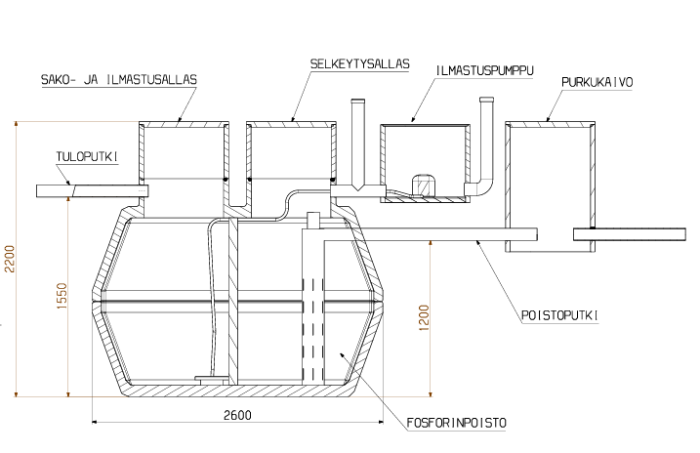

Komponentit:

Tuloputki

Sako- ja ilmastusallas

Selkeytysallas

Ilmastuspumppu

Purkukaivo/

Näytteenottokaivo

Poistoputki

Fosforinpoisto

Kuva 1, Äijän puhdistamon komponentit.

Tekninen määritys

Äijän puhdistamo on betonista valmistettu puhdistuslaitos. Puhdistamon kokonaistilavuus on 5,5 m3, pituus 2600 mm, leveys 2100 mm ja korkeus 2200 mm. Maksimivirtaama on 1,3 m3 jätevettä vuorokaudessa.

Puhdistamon paino on 5000 kg. Puhdistamo käyttää ilmastuspumppuna THOMAS AP 60/80 57W -pumppua, jonka sähkönkulutus on 1,4 kWh/d. Poistoputkeen on mahdollista liittää pumppaamo (lisävaruste). Takuu betonisille rakenteille on 50 vuotta.

Laitteen puhdistusteho: Kokonaisfosforista 88%, kokonaistypestä 40% ja orgaaninen aine BOD7: 90%.

Toimitus sisältää puhdistamon pumppuineen, sekä putkien läpivientien tiivistyskumit.

Asennus

Ennen asennusta: Asiakkaan tulee hankkia riittävä määrä Ø 110mm tulo- ja poistoputkea mahdollisine kulmineen sekä sähkönsyöttö ilmastuspumpulle (yksivaiheinen 230 V 10 A). Sähköasennuksia saa suorittaa ainoastaan valtuutettu henkilö.

Kuvassa 2 kuvataan tuotteen asennusta. Tuote asennetaan tasaiselle alustalle siten, että altaan kannet jäävät maan pinnan tasalle. Puhdistamo ei tarvitse erillistä routaeristystä eikä ankkurointia. Myöskään maaperätutkimusta ei tarvita.

Asennusvaiheet

Tuote painaa 5000 kg. Huomioi, että käyttämäsi nostoapuvälineiden suurin sallittu kuorma (SSK) sekä nostolaitteen nostokapasiteetti on riittävä ennen tuotteen nostoa. Huomioi myös, että taakan edellä kulkeminen on kielletty. Kiinnitä nostoketjut puhdistamossa oleviin nostolenkkeihin ja nosta puhdistamo kaivantoon oikeinpäin (ylempänä oleva poistoputki taloon päin).

Kun puhdistamo on asemoitu maahan, asenna tuloputki ja puhdistamosta lähtevä poistoputki puhdistamoon työntämällä liukastetut putket (esim. mäntysuopa tms.) läpivientikumien läpi. Muita erillisiä liitoksia ei tarvita.

Näytteenottokaivosta johdetaan putki avo-ojaan. Näytteenottokaivosta lähtevän poistoputken alle laitetaan murskepatja poistoputken koko mitalta avo-ojaan saakka.

Puhdistamo ympäröidään kaivuumailla, jossa ei saa olla isoja kiviä säiliön rikkoontumisvaaran vuoksi.

Valtuutettu henkilö kytkee lopuksi ilmastuspumppuun sähköt päälle.

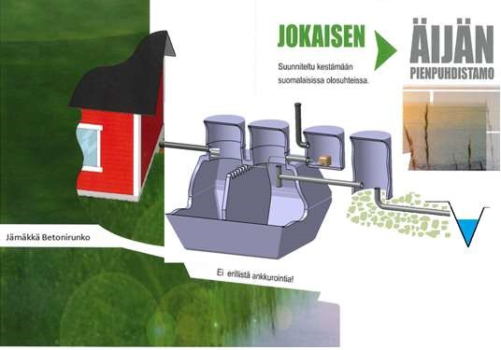

Kuva 2. Äijän puhdistamon asennusohje.

Käyttö

Jatkuvasti päällä olevan ilmastuspumpun toimintaa tulee tarkkailla aika ajoin. Pumppu toimii, kun siitä kuuluu huriseva ääni. Pumpun vikatilanteissa tulee olla yhteydessä laitteen toimittajaan.

Fosforin poisto tapahtuu ilmastuksella ja fosforinsuodattimen kautta, jossa on rautasuolaa sekä kalkkikiveä. Kemikaalien lisäys fosforinsuodattimeen tapahtuu selkeytysaltaan kautta (kuva1). Tarkastus tapahtuu nostamalla selkeytysaltaan kansi puhdistamon tyhjennyksen yhteydessä ja mittaamalla mukana tulevalla tarkastuskepillä fosforinsuodattimen kemikaalin määrä. Jos kemikaalia on vähemmän kuin mittatikussa näkyvä vähimmäismäärä, tulee kemikaalia lisätä. Kemikaalia saa ostettua laitteen toimittajalta.

Huolto

Puhdistamo tyhjennetään noudattaen paikallisen viranomaisen antamia ohjeita vaaditusta tyhjennysvälistä. Tyhjennys tapahtuu alan toimijan toimesta sako- ja ilmastusaltaan sekä selkeytysaltaan kautta. Pohjalle tulee jättää n.20cm aktiivista lietettä.

Laitteen turvallinen käytöstä poistaminen

Mikäli tuote tarvitsee poistaa käytöstä, tulee maa-aines kaivaa tuotteen ympäriltä pois sekä irrottaa tulo- ja poistoputket (esim. sahaa putket sahalla poikki). Tuloveden ehkäisemiseksi vesipisteiden käyttö on kielletty (erillistä sulkua ei ole). Tuote nostetaan ylös kiinnittämällä nostoketjut nostolenkkeihin.